Приложение
к письму управления образования администрации муниципального образования город-курорт Анапа
от ______________№___________

Управление образования администрации муниципального образования город-курорт Анапа направляет Вам информацию о реализации общеобразовательными учреждениями плана значимых антинаркотических мероприятий муниципального образования город-курорт Анапа за июль 2020 года:
п.1.1. 20.07.2020 г. на официальном сайте управления образования http://uo.anapa.kubannet.ru/?page_id=10504; инстаграмм управления образования https://www.instagram.com/upravlenie_obrazovaniya_anapa / размещена профилактическая информация, направленная на пропаганду здорового образа жизни, воспитание негативного отношения к вредным привычкам, профилактику правонарушений и преступлений, воспитание правового сознания подростков. Общий охват учащихся, родителей (законных представителей) составил 150 человек.
п.1.2. 23.07.2020 г. актуализирована информация на официальных сайтах образовательных учреждений: МБОУ СОШ № 1 http://school1-anapa.ucoz.ru/; МБОУ СОШ № 2 http://school2anapa.ucoz.org/; МАОУ СОШ № 3 http://chool3.do.am/; МБОУ СОШ № 4 http://shk4anapa.ru/; МБОУ СОШ № 5 http://school-5-anapa.ucoz.net/; МАОУ СОШ № 6 http://anapa6school.narod.ru/; МБОУ СОШ № 7 https://nsportal.ru/site/municipalnoe-byudzhetnoe-obshcheobrazovatelnoe-uchrezhdenie-sredny aya – obshcheobrazovatelnaya-13; МБОУ СОШ № 9 http://anapaschool9.narod.ru/; МБОУ ООШ № 10 http://school10-anapa.ru; МБОУ СОШ № 11 http:// anapa-school11.narod.ru; МБОУ СОШ № 12 http://anapaschool12.narod.ru/index/nov osti/0-50; МБОУ СОШ № 14 https://vk.com/public141931913; МАО СОШ № 15 http://skola15.ucoz.ru/; МБОУ СОШ № 16 http://anapa16.org.ru/news_2019-2020/; МБОУ СОШ № 17 http://sh17kisl.ru/; МБОУ СОШ № 18 http://anapaschool18.narod.ru/;МБОУ СОШ
№ 19 http://xn--19-6kc3bfr2e.xn--80afcikbox.xn--p1ai/; МБОУ ООШ № 20 http://school20anapa.ucoz.ru/; МБОУ ООШ № 21 http://xn--21-6kcaaa3eioni3i. xn--p1ai/; МБОУ ООШ № 23 http://school23anapa.ucoz.com/; МБОУ ООШ № 24 http://school24-anapa.ru/; МБОУ НОШ № 26 http://school26-anapa.ru/; МБОУ В(С)ОШ № 30 http://anapa-school30.ru/; МБОУ ООШ № 31 http://school 31.krd. eduru.ru/ about; МАОУ КШ http://kadet-anapa.ru/https://vk.comkadetschoolanapa; МБОУ имназия «Аврора» https://anapa.media /novostianapy/ tag/%D0%B3%D0% B8%D0%BC%D0%BD%D0%B0%D0%B7%D0%B8%D0%B8%20%D0%90%D0%BD%D0%B0%D0%BF%D0%B0; МБОУ гимназия «Эврика»https://vk.com/ evrika. anapahttp://anapa-evrika.ru/.

п.1.3. В образовательных организациях муниципального образования город-курорт Анапа в период с 27.07.2020 г. по 29.07.2020 г. на базе учреждений дополнительного образования прошли мероприятия направленные на формирование здорового образа жизни в дистанционном режиме: МКУ ДО СЮТ https://sut-norilsk.ru/; МБУ ДО ЦТ http://cdt-anapa.ru/; МКУ ДО СДЮТЭ аnapadtur.ucoz.кг; МКУ ДО ЭБС «Маленький принц» https://mboudodebs.jimdofree.com/%D0%BD%D0%BE%D0%B2%D0%BE%D1%81%D1%82%D0%B 8/; МАУ ДО ДЮСШ «Виктория» viktoriya-anapa.ru; МКУ ДО ДЮСШ «Олимп» sportolimp.ucoz.net; МКУ ДО № 2 http://anapachess.ucoz.net/; МКУ ДО ДЮСШ № 3http://anapabox3.ucoz.org/index/rabota_v_rezhime_samoizoljacii/0-89; МКУ ДО ДЮСШ № 4 анападюсш4.ru; МКУ ДО № 5 http://anapa-sport.ru/node/460; МКУ ДО ДЮСШ № 6 http://dussh6anapa.ucoz.ru/; МКУ ДО ДЮСШ № 7 http://anapadush7.ucoz.ru/; МАУ ДО ДЮСШ № 10 https://viktoriya-anapa.ru/, а также онлайн-турнир по шахматамна базе МКУ ДО ДЮСШ № 2http://anapa-chess.ucoz.net/.Общий охват составил более 1300 человек.

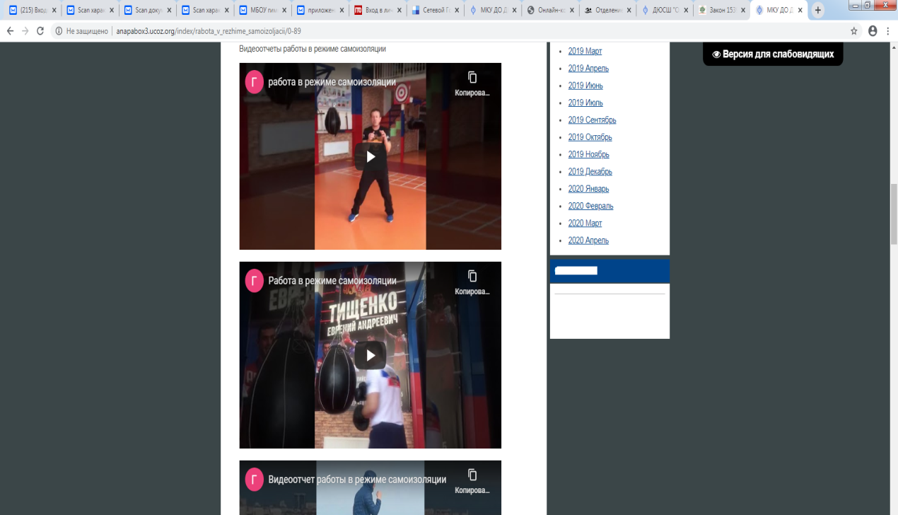

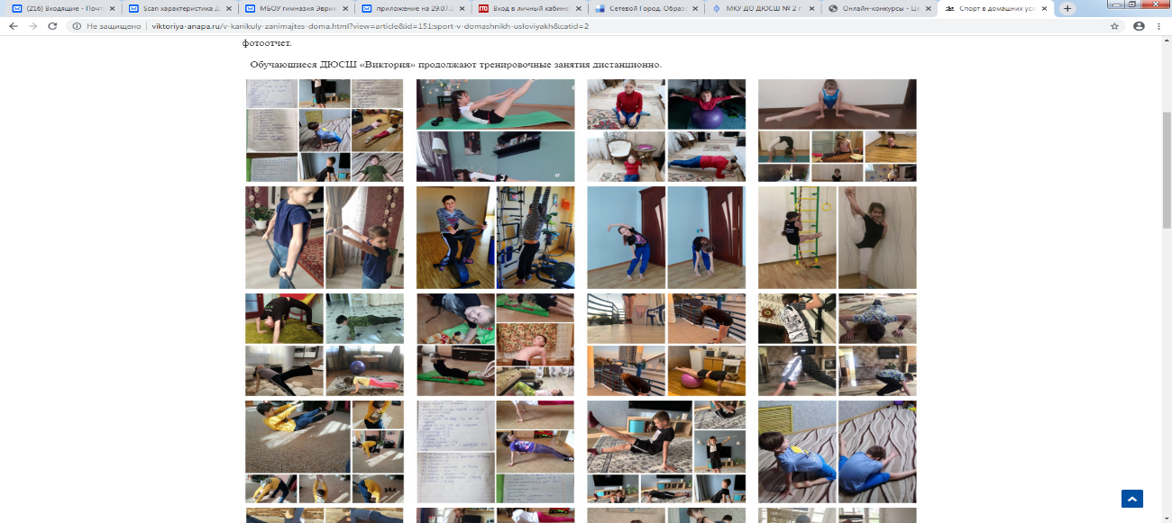
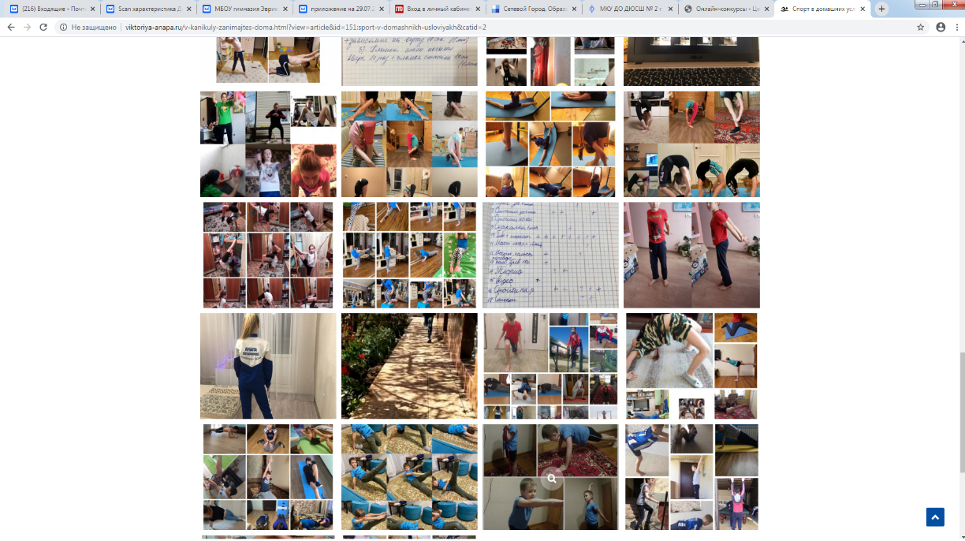

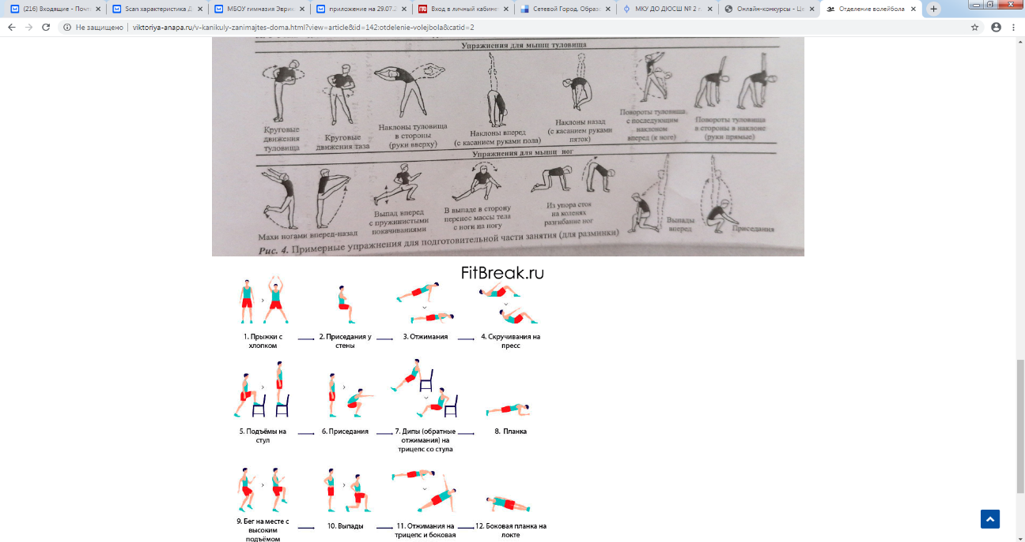
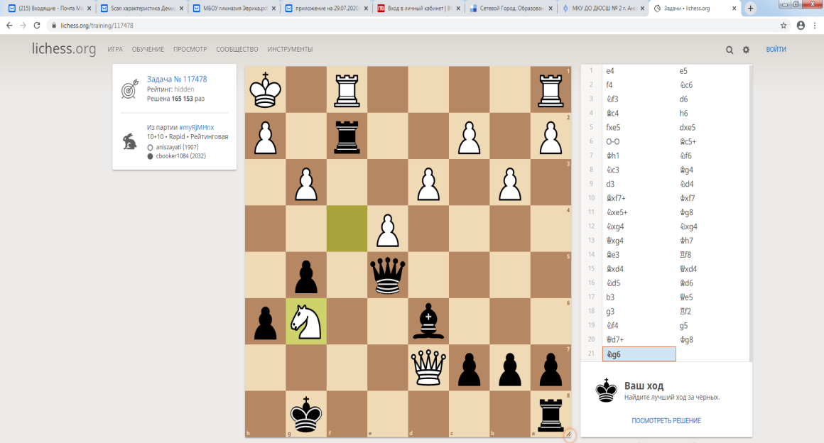

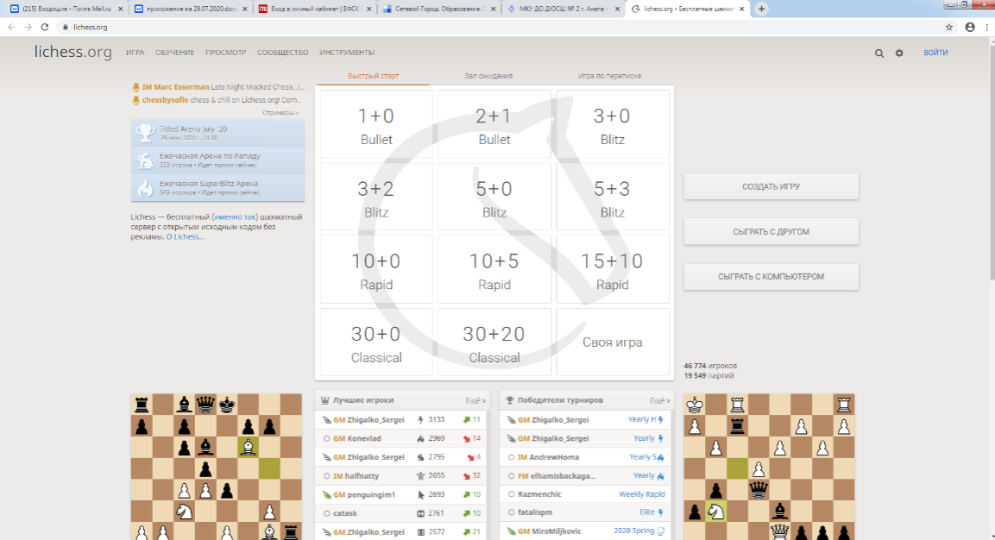

Начальник управления Е.П. Боровская

Васянина Наталья Николаевна
+7(86133)4-53-76

АДМИНИСТРАЦИЯ  МУНИЦИПАЛЬНОГО ОБРАЗОВАНИЯ  ГОРОД-КУРОРТ АНАПА  УПРАВЛЕНИЕ  ОБРАЗОВАНИЯ  Пушкина ул., д. 28,  г. Анапа, Краснодарский край, 353440  Тел./факс (861-33) 3-27-11  Е-mail: uo@anapa.kubannet.ru  _________________№_________________  На №______________от ________________ | Заместителю председателя  антинаркотической комиссии  муниципального образования  город-курорт Анапа  Плотникову В.А.

Об исполнении плана
антинаркотических мероприятий

Уважаемый Валерий Александрович!

Управление образования администрации муниципального образования город-курорт Анапа направляем Вам информацию об исполнении мероприятий, проводимых в июле 2020 г. в образовательных организациях муниципального образования город-курорт Анапа.

Приложение на 4 л. в 1 экз.

Начальник управления Е.П. Боровская

Ефименко Валентина Дмитриевна
+7(86133)4-53-76

